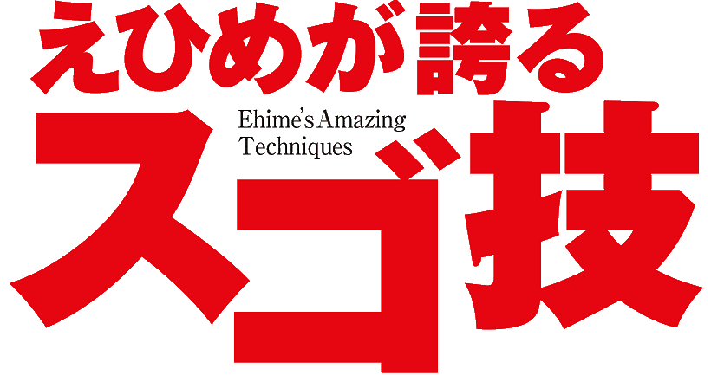
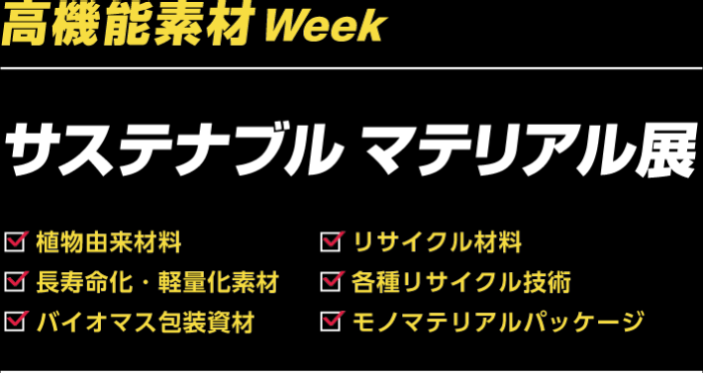

＼愛媛県ブースへの共同出展社を募集します／

愛媛県 + 新居浜市 が愛媛県ブースとして共同出展します

会期: ２０２６年９月３０日（水）～１０月２日（金）
会場: 幕張メッセ ６ホール ブース番号３５－３４

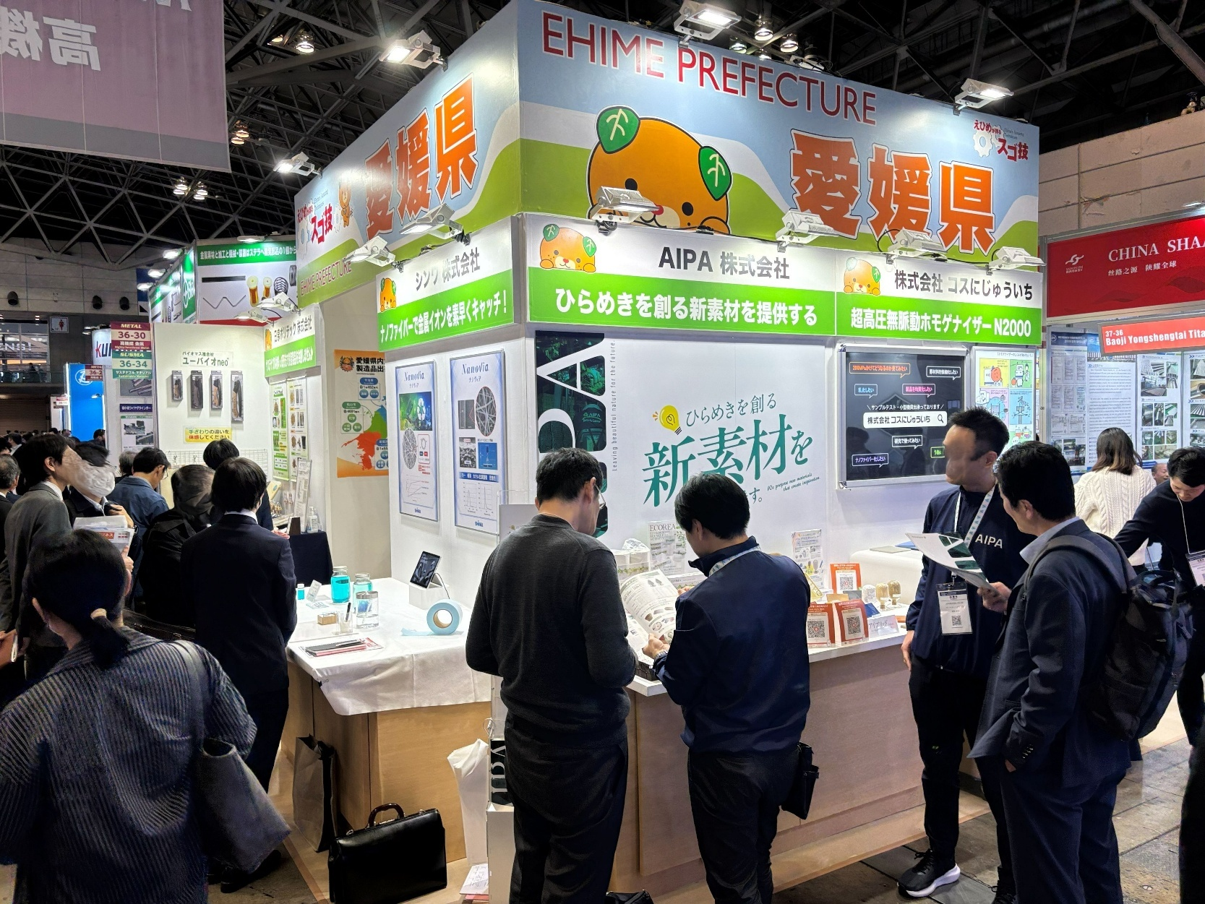

愛媛県ブースでの共同出展のメリット
☆ 自社出展より経済的 （小間代約60万円＋装飾約30万円 → 10万円）
☆ ２小間の規模 ＋ 目立つブース装飾 ＝ 視認性＆注目度ＵＰ！
☆ 県内企業同士による連携、相乗効果により来場者ＵＰ！
対象企業：展示会にマッチした、優れた技術や製品を有する愛媛県内企業
出展費用：１０万円（税込）
応募方法：エントリーシートをメールでお送りください。tech2@ticc-ehime.or.jp
募集締切：令和８年６月３０日（火）必着
選考方法：選考会による審査を行い、５社程度を選定します。（愛媛県枠４、新居浜市枠１）
問合せ 担当：池内 TEL:0897-66-1111

エントリーシートはHPから
↓↓ダウンロードできます↓↓

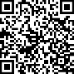

サステナブルマテリアル展(愛媛県ブース)出展エントリーシート

申込先 tech2@ticc-ehime. or.jp 池内宛
↓↓↓確認チェックを入れてください↓↓↓
☐出展料１０万円（小間料、装飾代、登録料として）
その他展示品輸送費、旅費、自社ブースの展示に係る費用等は各社でご負担ください。
☐会期中（前日準備含む）自社ブースにて対応されるスタッフを１名以上付けてください。
☐出展前打合せ、出展後のフォローの実施、および半期毎の成果報告への対応が必要です。
会社名 |  |  | ＨＰ
本社住所・TEL（サイト登録用） |  |  | 担当者連絡先（連絡・郵送用） ※本社と異なる場合
住所 〒  TEL |  |  | 住所 〒  TEL
担当者の所属・役職・氏名 |  |  |  | Ｅ-ｍａｉｌ
キャッチコピー（２０文字程度、抽象的な表現はNG）
出展製品・技術（セールスポイント、特徴 等）
・オリジナリティ（新規性・独自性）

・出展の狙い（目的）

・同展示会へ出展経験がある場合の成果内容、成約件数等

目標商談数 | 必要電力数（Ｗ） | 展示物サイズ・総重量
※この申込で得られた個人情報および企業情報は本件に関する目的でのみ使用します。

